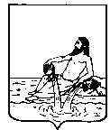

ВЕЛИКОУСТЮГСКАЯ ДУМА
ВЕЛИКОУСТЮГСКОГО МУНИЦИПАЛЬНОГО ОКРУГА

Р Е Ш Е Н И Е

от 28.02.2023 № 16
___________________________________________________________________________ ______________________
г. Великий Устюг

О гербе Великоустюгского муниципального округа Вологодской области

В соответствии со статьей 9 Федерального закона от 06.10.2003 N 131-ФЗ «Об общих принципах организации местного самоуправления в Российской Федерации», руководствуясь статьями 3, 28 Устава Великоустюгского муниципального округа,
Великоустюгская Дума РЕШИЛА:

1. Утвердить прилагаемое Положение о гербе Великоустюгского муниципального округа Вологодской области согласно приложению 1.
2. Рисунок герба Великоустюгского муниципального округа Вологодской области помещен в приложении 2 к настоящему решению (в двух равноправных версиях: полной - с вольной частью; упрощенной - без вольной части).
3. Признать утратившими силу:
- решение Представительного органа местного самоуправления Великоустюгской Думы от 26.09.2008 N 110 «О гербе Великоустюгского муниципального района»;
- решение Великоустюгской Думы Великоустюгского муниципального района от 09.12.2011 N 85 «О внесении изменений в Положение о гербе Великоустюгского муниципального района, утвержденное решением Великоустюгской Думы от 26.09.2008 N 110»;
- решение Совета МО «Город Великий Устюг» от 30.11.2005 № 26 «О Положении о гербе города Великий Устюг».
4. Направить настоящее решение для регистрации в Геральдический совет при Президенте Российской Федерации и в БУК ВО «Великоустюгский государственный музей-заповедник» для хранения.

5. Настоящее решение вступает в силу после официального опубликования.

Председатель  Великоустюгской Думы  _______________С.А. Капустин | Глава Великоустюгского муниципального округа Вологодской области  _______________А.В. Кузьмин

УТВЕРЖДЕНО:
решением Великоустюгской Думы
от 28.02.2023 № 16

(приложение 1)

ПОЛОЖЕНИЕ
О ГЕРБЕ ВЕЛИКОУСТЮГСКОГО МУНИЦИПАЛЬНОГО ОКРУГА
ВОЛОГОДСКОЙ ОБЛАСТИ

1. Общие положения
1.1. Герб Великоустюгского муниципального округа Вологодской области (далее - герб) является официальным символом Великоустюгского муниципального округа Вологодской области (далее - округ).
Герб Великоустюгского муниципального округа Вологодской области внесен в Государственный геральдический регистр Российской Федерации с присвоением регистрационного номера 721, что удостоверяется Свидетельством, выданным Геральдическим Советом при Президенте Российской Федерации от 10 июня 2002 года.

2. Геральдическое описание герба
2.1. Геральдическое описание герба Великоустюгского муниципального округа Вологодской области гласит: "В зеленом поле над серебряной волнистой оконечностью золотая земля с возвышением слева, на которой полулежит, опираясь на возвышение, обращенный вправо Нептун в зеленом лавровом венке и опускающейся от пояса серебряной одежде, держащий два косвенно опрокинутых навстречу друг другу червленых (красных) кувшина с изливающейся серебряной водой; один кувшин - под десницей Нептуна на его коленях, другой - под его шуйцей на возвышении. В вольной части - герб Вологодской области".

3. Порядок воспроизведения герба
3.1. При воспроизведении герба независимо от его размеров, техники исполнения и назначения должно быть обеспечено его цветовое и изобразительное соответствие оригиналу и геральдическому описанию. Воспроизведение герба допускается в многоцветном и одноцветном вариантах.
3.2. Герб может существовать в двух равноправных версиях: полной - с вольной частью; упрощенной - без вольной части.
3.3. Ответственность за искажение рисунка герба или изменение композиции или цветов, выходящее за пределы геральдически допустимого, несет исполнитель допущенных искажений или изменений.

4. Порядок официального использования герба
4.1. Герб помещается:
- в залах заседаний органов местного самоуправления округа;
- на печатях и официальных бланках органов местного самоуправления и должностных лиц Великоустюгского муниципального округа;
- на официальных изданиях органов местного самоуправления округа;
- на удостоверениях председателя и депутатов Великоустюгской Думы, Главы Великоустюгского муниципального округа, его заместителей, муниципальных служащих органов местного самоуправления округа;
- на официальных наградах органов местного самоуправления Великоустюгского муниципального округа (дипломах, почетных грамотах, благодарностях, благодарственных письмах, памятных знаках, досках почета);
- на официальных сайтах органов местного самоуправления Великоустюгского муниципального округа в сети «Интернет».
4.2. Герб может помещаться:
- на зданиях органов местного самоуправления округа;
- на зданиях официальных представительств органов местного самоуправления округа за пределами округа;
- в рабочих кабинетах председателя Великоустюгской Думы, Главы Великоустюгского муниципального округа, его заместителей, иных выборных и назначаемых должностных лиц местного самоуправления округа;
- на должностных знаках Главы Великоустюгского муниципального округа, председателя и депутатов Великоустюгской Думы, муниципальных служащих и работников органов местного самоуправления округа;
- на печатях органов местного самоуправления округа, муниципальных учреждений и муниципальных предприятий Великоустюгского муниципального округа;
- на указателях при въезде на территорию округа;
- на печатных и иных изданиях официального, информационного, научного, научно-популярного, справочного и сувенирного характера, выпускаемых по заказу органов местного самоуправления округа;
- на грамотах, приглашениях, визитных карточках председателя и депутатов Великоустюгской Думы, Главы Великоустюгского муниципального округа, его заместителей, муниципальных служащих органов местного самоуправления округа.
Допускается использование герба в качестве геральдической основы для изготовления знаков, эмблем, иной символики на форме и знаменах муниципальных учреждений округа, а также при оформлении юбилейных, памятных и праздничных мероприятий, проводимых органами местного самоуправления Великоустюгского муниципального округа.
4.3. При одновременном размещении герба Великоустюгского муниципального округа и Государственного герба Российской Федерации герб Великоустюгского муниципального округа располагается справа от Государственного герба Российской Федерации (с точки зрения стоящего лицом к гербам).
При одновременном размещении герба Великоустюгского муниципального округа и герба Вологодской области герб Великоустюгского муниципального округа располагается справа от герба Вологодской области (с точки зрения стоящего лицом к гербам).
При одновременном размещении герба Великоустюгского муниципального округа, Государственного герба Российской Федерации и герба Вологодской области Государственный герб Российской Федерации располагается в центре, герб Вологодской области - слева от центра, а герб Великоустюгского муниципального округа - справа от центра (с точки зрения стоящего лицом к гербам).
При одновременном размещении герба Великоустюгского муниципального округа с другими гербами размер герба Великоустюгского муниципального округа не может превышать размеры Государственного герба Российской Федерации (или иного государственного герба), герба Вологодской области (или герба иного субъекта Российской Федерации).
При одновременном размещении герба Великоустюгского муниципального округа с другими гербами герб Великоустюгского муниципального округа не может размещаться выше Государственного герба Российской Федерации (или иного государственного герба), герба Вологодской области (или герба иного субъекта Российской Федерации).

5. Порядок изготовления и хранения герба
Великоустюгского муниципального округа

5.1. Рисунок герба Великоустюгского муниципального округа, а также Положение о гербе Великоустюгского муниципального округа хранятся в администрации Великоустюгского муниципального округа, Великоустюгской Думе Великоустюгского муниципального округа Вологодской области, Великоустюгском музее-заповеднике и доступны для ознакомления всем заинтересованным лицам.
5.2. Ответственность за изготовление и хранение герба органов местного самоуправления Великоустюгского муниципального округа несут ответственные лица, назначаемые руководителем соответствующего органа местного самоуправления.
5.3. Ответственность за искажения изображения герба Великоустюгского муниципального округа несет лицо, допустившее их при изготовлении и (или) тиражировании изображения.
5.4. Надругательство над гербом Великоустюгского муниципального округа влечет за собой ответственность в соответствии с законодательством Российской Федерации.

Приложение 2
к решению Великоустюгской Думы
от 28.02.2023 № 16

РИСУНОК
ГЕРБА ВЕЛИКОУСТЮГСКОГО МУНИЦИПАЛЬНОГО ОКРУГА
ВОЛОГОДСКОЙ ОБЛАСТИ (ПОЛНАЯ ВЕРСИЯ)

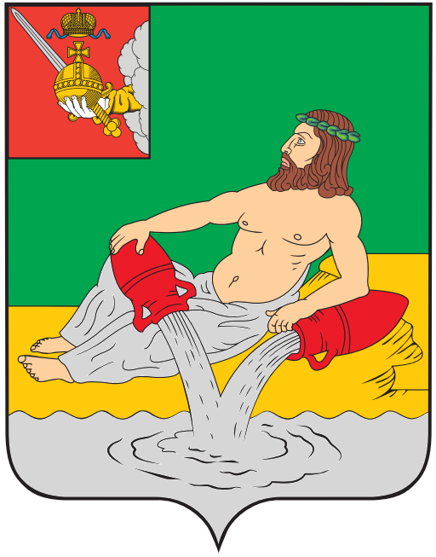

РИСУНОК
ГЕРБА ВЕЛИКОУСТЮГСКОГО МУНИЦИПАЛЬНОГО ОКРУГА
ВОЛОГОДСКОЙ ОБЛАСТИ (УПРОЩЕННАЯ ВЕРСИЯ)

